**Informationstechnik**

Def.: Informations- und Datenverarbeitung

Informationsmanagement

Def.: Gegenstandsbereich des Informationsmanagements ist die effektive und effiziente Bewirtschaftung des Produktionsfaktors Information in Organisationen. Die Planung und Gestaltung der Informationsverarbeitung in Unternehmen, erfolgt aus Sicht des Informationsmanagements mit dem Ziel der Optimierung der Informationsversorgung und -nutzung in allen Unternehmensbereichen.

Ziel: die richtigen Informationen, im richtigen Umfang, in der richtigen Form (Aufbereitung), zur richtigen Zeit, am richtigen Ort zur Verfügung zu stellen

Qualitätsmerkmale für Informationen

Selektion Bereitstellung der relevanten Informationen

Verständlichkeit Aufbereitung für Bedürfnisse des Empfängers

Operationalität Für den vorgesehenen Zweck verwendbar

Wirtschaftlichkeit Die Information kann nach monetären Kriterien beurteilt werden

Stimulanz Informationen sollten Auslöser für Handlungen sein

Relevanz Hilft die Information

Aktualität Ist die Info aktuell

Rechtzeitigkeit Stimmen Informationsbedarf und -bereitstellung zeitlich überein

Verlässlichkeit Wie verlässlich ist die Information

Genauigkeit Eindeutigkeit der Sprache / Darstellung

Vollständigkeit Sind alle nötigen Informationen vorhanden

Informationsprozesse

Bestehen aus Informationsgewinnung, -eingabe, -verarbeitung, -speicherung und -ausgabe

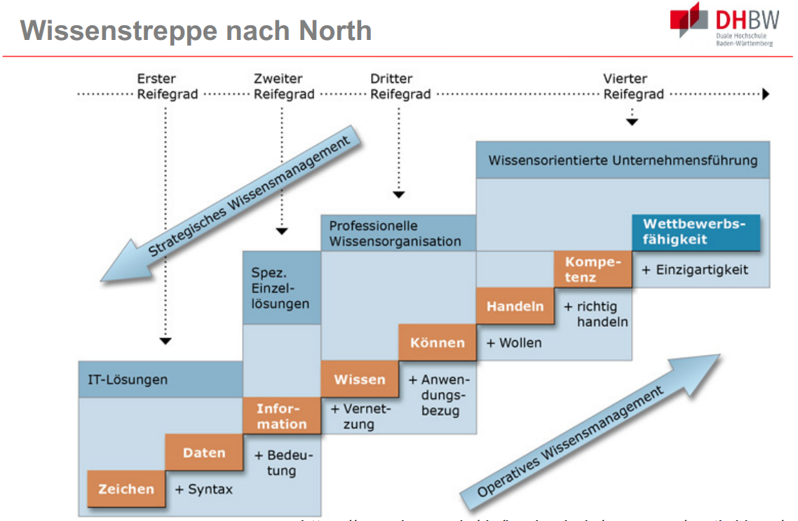

Wissensmanagement

bezeichnet den gesamten Prozess zur systematischen Gewinnung, Strukturierung, Darstellung, Verteilung, Suche und Speicherung von Wissen.

Wissensmanagementsysteme

bieten eine geeignete IT-Unterstützung zur Nutzung des im Unternehmen und außerhalb des Unternehmens vorhandenen Wissens.

Wikis

Ein Wiki ist ein internetbasiertes Anwendungssystem, das zur kooperativen Arbeit an Texten genutzt wird.

Merkmale

Editing Jeder Nutzer eines Wiki kann Beiträge verfassen und/oder editieren

Links Nutzer haben die Möglichkeit, bestehende Inhalte in Beiträgen über Links miteinander zu vernetzen und so auf einen anderen Beitrag zu verweisen.

History Der gesamte Bearbeitungsprozess inklusive sämtlicher Änderungen eines Inhaltes wird dokumentiert und gespeichert, sodass Nutzer auch ältere Versionen eines Beitrages wieder aufrufen können.

Recent Change Diese Funktion zeigt dem Nutzer auf, welche Veränderungen in einem bestimmten Zeitraum vorgenommen worden sind. - Search: Über eine Volltext- oder Titelsuche können Nutzer schnell Inhalte und Beiträge auffinden